# HALAMAN JUDUL

**HUMOR DALAM AKTIVITAS DAKWAH (ANALISIS ISI VIDEO PADA AKUN *YOUTUBE* USTADZ DAS’AD LATIF)**

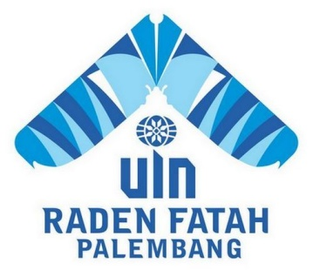

**NAMA :**

**MUHAMMAD FAQIHUDDIN**

**NIM 1730501111**

**PROGRAM STUDI KOMUNIKASI DAN PENYIARAN ISLAM**

**FAKULTAS DAKWAH DAN KOMUNIKASI**

**UNIVERSITAS ISLAM NEGERI (UIN)**

**RADEN FATAH PALEMBANG**

**2021**

# NOTA PEMBIMBING

**Hal : Persetujuan Ujian Munaqosah**

**Kepada Yth.**

**Dekan Fakultas Dakwah dan Komunikasi**

**UIN Raden Fatah Palembang**

**di_**

**Palembang**

***Assalamua’alaikum Wr. Wb.***

Dengan Hormat,

Setelah mengadakan bimbingan sungguh-sungguh, maka kami berpendapat bahwa skripsi saudara **Muhammad Faqihuddin NIM. 1730501111** yang berjudul Humor **“Dalam Aktivitas Dakwah (Analisis Isi Video Pada Akun Youtube Ustad Das’ad Latif)”’** sudah dapat diajukan dalam ujian munaqosah di Fakultas Dakwah dan Komunikasi Universitas Islam Negeri Raden Fatah Palembang.

Demikian hal ini disampaikan.

**Wassalamu’alaikum Wr. Wb.**

Palembang, 13 Agustus 2021



**Pembimbing I**

**Dr. Achmad Syarifuddin, MA**

**NIP. 197311102000031003**

**Pembimbing II**

**Hidayat, M.Hum**

**NIP. 197001161996031002**

# LEMBAR PEGESAHAN SKRIPSI

Nama : Muhammad Faqihuddin

Nim : 1730501111

Jurusan : Komunikasi dan Penyiaran Islam

Humor Dalam Aktivitas Dakwah “Analisis Isi Video Pada Akun Youtube Ustadz Das’ad Latif “

Judul :

Telah dimunaqosakan dalam sidang terbuka Fakultas Dakwah dan Komunikasi Universitas Islam Negeri Raden Fatah Palembang pada:

Hari/Tanggal : Selasa, 26 Oktober 2021

Tempat : Daring Zoom Meeting

Dan telah diterima sebagai salah satu syarat untuk memperoleh Gelar Sarjan Program Strata 1 (S1) pada Jurusan Komunikasi dan Penyiaran Islam.

Palembang, November 2021

**DEKAN**

Dr. Achmad Syarifuddin, MA

NIP. 197311102000031003

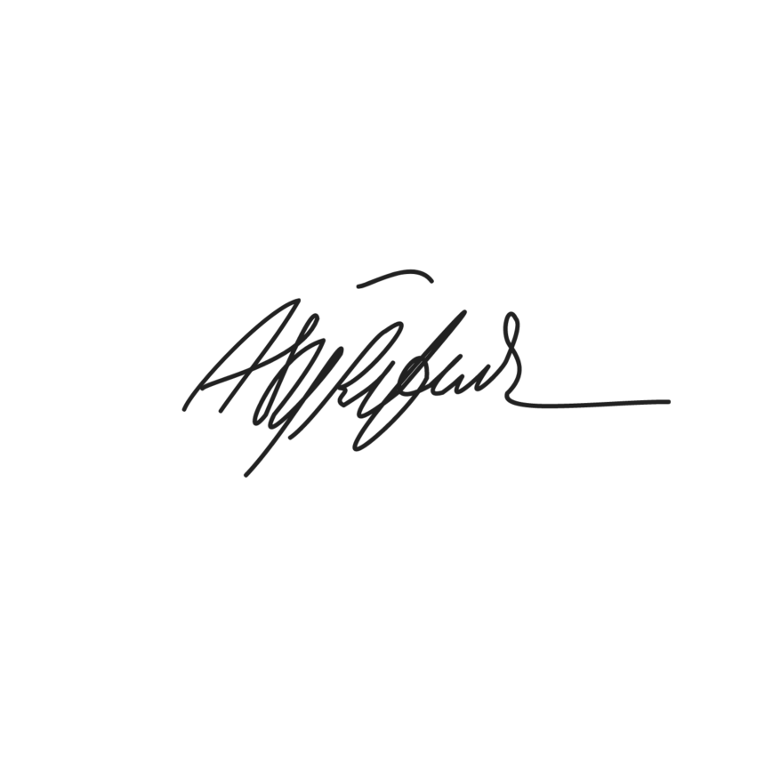

**TIM PENGUJI**

**KETUA**

Drs. M. Amin Sihabudin, M.Hum

NIP 195904031983031006

**SEKRETARIS**

M. Randicha Hamandia, M. Sos

NIP 199207142019031010



**PENGUJI I**

Drs. M. Amin Sihabudin, M.Hum

NIP 195904031983031006

**PENGUJI II**

Muslimin, M. Kom. I

NIP 2022107801



# SURAT PERNYATAAN

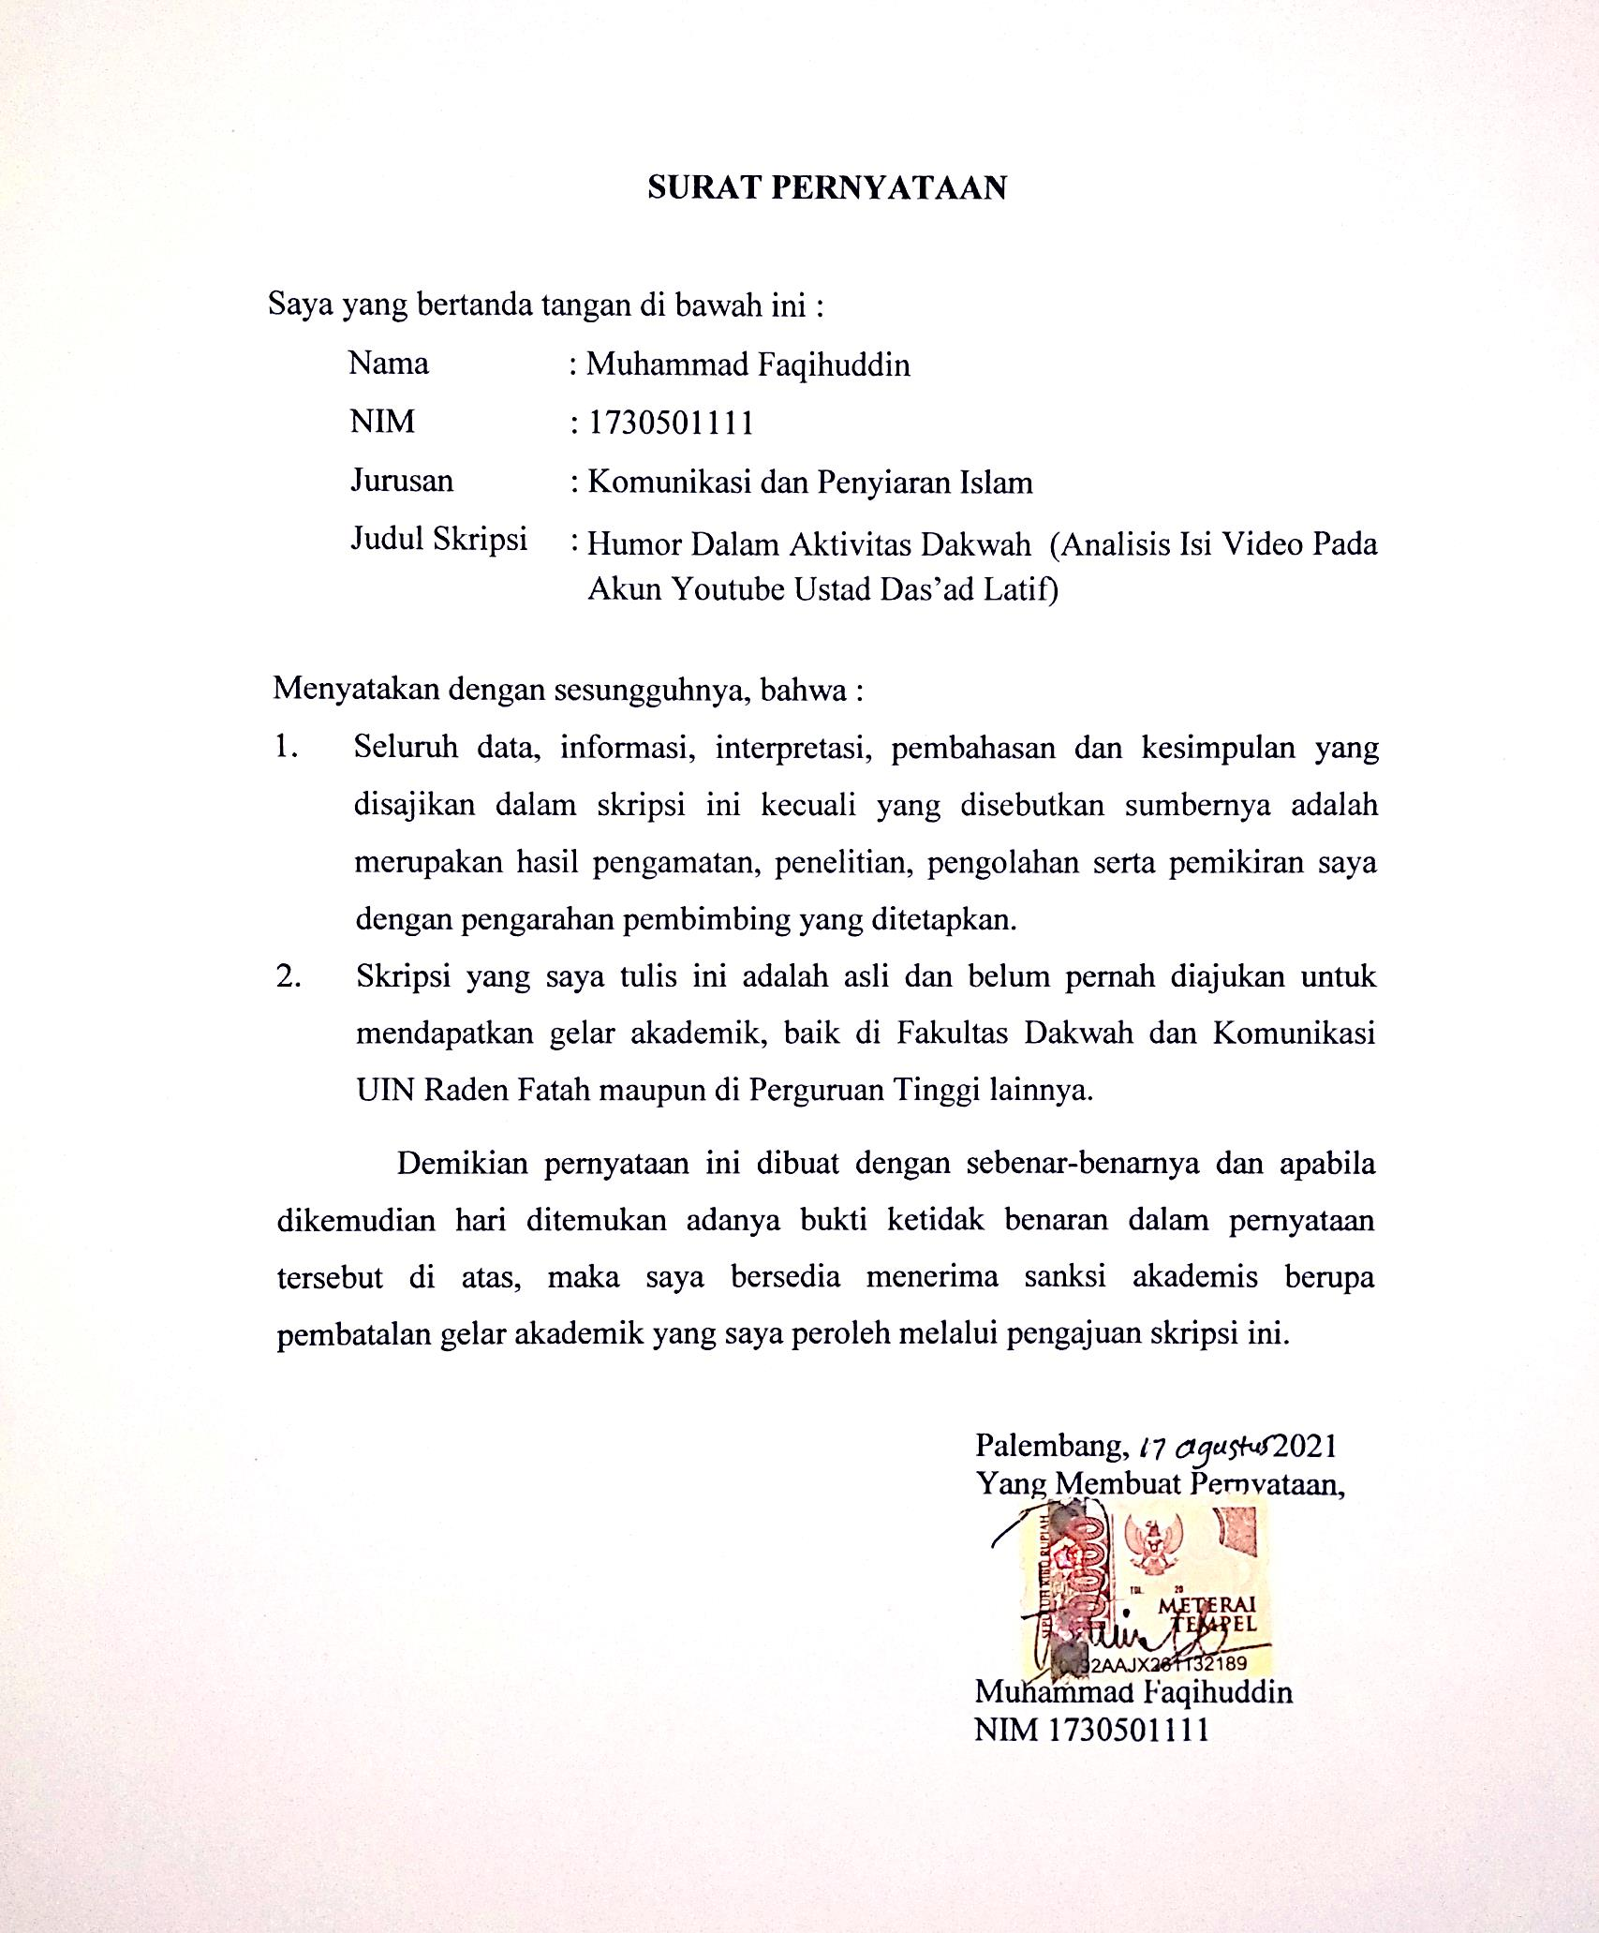

# MOTTO

**وَاَنَّهٗ هُوَ اَضْحَكَ وَاَبْكٰى**

“Dan sesungguhnya Dialah yang menjadikan orang tertawa dan menangis”

(QS. An-Najm Ayat 44)

**PERSEMBAHAN**

# Dengan mengucapkan rasa syukur dan pujian yang sebanyk-banyaknya kepada Allah SWT, skripsi ini ku persembahkan kepada kedua orang tuaku Jakfar “alm” (Ayah) dan Khoironi (Ibu), saudara dan keluarga besarku yang telah menjadi inspirasi dalam hidupku dan memberikan dorongan, do’a serta semangat yang tiada henti dari awal hingga akhir selama berkuliah di sini.

# KATA PENGANTAR

*Assalamu’alaikum warahmatullahi wabarakatuh,*

*Alhamdulillahi robbil’alamin,* Segala puji bagi Allah yang telah memberikan limpahan nikmat , karunia, dan rahmatnya sehingga penulis dapat menyelesaikan skripsi yang berjudul “Humor Dalam Aktivitas Dakwah (Analisis Isi Video Pada Akun Youtube Ustad Das’ad Latif)” ini dengan lancar dan mendapat kemudahan. Shalawat beiring salam tak lupa dihaturkan kepada suri tuladan kita Nabi Muhammad SAW yang telah membawa kita dari zaman *jahiliyah* menuju zaman yang *islamiyah* yang terang bendenderang dengan cahaya pengetahuan seperti saat ini, semoga shalawat dan salam yang selalu kita ucapkan pertolongan atau syafaat beliau akan kita dapatkan di *yaumil akhir* nanti. Aamiin.

Skripsi ini merupakan salah satu persyaratan untuk memperoleh gelar Sarjana Sosial (S.Sos) pada Fakultas Dakwah dan Kounikasi UIN Raden Fatah Palembang. Penulis sepenuhnya menyadari bahwa dalam penyusunan skripsi ini tidak akan terwujud dan terselesaikan dengan baik tanpa adanya bantuan, serta bimbingan dari berbagai pihak. Oleh karena itu, penulis menyampaikan rasa terimakasih dan penghargaan setinggi tingginya kepada:

1. Prof. Dr. Nyayu Khodijah, S.Ag., M.Si. selaku Rektor UIN Raden Fatah Palembang yang telah memimpin dan memberikan ranah untuk menempuh kegiatan-kegiatan yang menopang selama perkuliahan di UIN Raden Fatah Palembang baik itu dibidang akademik maupun non akademik.
2. Dr. Achmad Syarifudin, M. A. selaku Dekan Fakultas Dakwah dan Komunikasi UIN Raden Fatah Palembang atas program-program yang telah dilakukan di Fakultas Dakwah dan Komunikasi UIN Raden Fatah Palembang.
3. Neni Noviza, S. Pd., M. Pd selaku Ketua Prodi Komunikasi dan Penyiaran Islam yang banyak memberikan dukungan, masukan dan motivasinya kepada mahasiswa dan Prodi KPI.
4. Dr. Achmad Syarifudin, M. A. selaku Dosen Pembimbing I dan Hidayat, M. Hum selaku Dosen Pembimbing II atas waktu, arahan, masukan, bimbingan dan motivasinya dalam penyusunan skripsi ini sehingga dapat diselesaikan dengan baik.
5. Kedua orang tuaku Jakfar Alm (Ayah) dan Choironi (Ibu), saudara beserta keluarga besar yang senantiasa membantu dan memberidorongan dan semangat selama ini.
6. Dosen-dosenku, teman seperjuangan khususnya kelas KPI D angkatan 2017 dan terkhusus juga sahabatku Al Ghazali, Habib Hamam, Rohmad, dan Faqihuddin atas bantuan dan dukungannya dalam penyelesaian skripsi ini.
7. Rekan-rekan dan pihak lain yang tidak mampu disebutkan satu persatu disini, terima kasih atas semua arahan, bimbingan, dan nasehat semoga menjadi amal baik untuk kita.

Palembang, 17 Agustus 2021

Penulis,

Muhammad Faqihuddin

NIM 1730501111

# DAFTAR ISI

**HALAMAN JUDUL i**

**NOTA PEMBIMBING ii**

**LEMBAR PEGESAHAN SKRIPSI iii**

**LEMBAR PERNYATAAN iv**

**MOTTO DAN PERSEMBAHAN v**

**KATA PENGANTAR vi**

**DAFTAR ISI viii**

**DAFTAR GAMBAR x**

**DAFTAR TABEL xi**

**ABSTRAK xii**

**BAB I PENDAHULUAN 1**

1. Latar Belakang Masalah 1
2. Rumusan Masalah 6
3. Tujuan Penelitian 6
4. Manfaat Penelitian 7
5. Sistematika Penulisan 8

**BAB II TINJAUAN TEORI 10**

1. Tinjauan Pustaka 10
2. Kerangka Teori 12

**BAB III METODOLOGI PENELITIAN 45**

1. Jenis Penelitian 45
2. Sumber Data 46
3. Objek Penelitian 46
4. Teknik Pengumpulan Data 47
5. Teknik Analisis Data 48

**BAB IV HASIL DAN PEMBAHASAN 50**

1. Gambaran Umum Objek Penelitian 50
2. Analisis Teknik Humor Dalam Aktivitas Dakwah

Ustadz Das’ad Latif 60

1. Analisis Fungsi Humor Dalam Aktivitas Dakwah

Ustadz Das’ad Latif 74

**BAB V PENUTUP 86**

1. Kesimpulan 86
2. Saran 87

**DAFTAR PUSTAKA**

**LAMPIRAN**

# DAFTAR GAMBAR

Gambar 4.1 Ustadz Das’ad Latif 50

Gambar 4.2 Akun *Youtube* Utadz Das’ad Latif 53

Gambar 4.3 Ceramah Uatadz Das’ad Latif Di Women Festive Hijrah Fest

Jakarta 2020 Terbaru (Jama’ah Tidak Bisa Menahan Tawa)” 54

Gambar 4.4. Cuplikan Video Ustadz Das’ad Latif 63

Gambar 4.5. Cuplikan Video Ustadz Das’ad Latif 65

Gambar 4.6. Cuplikan Video Ustadz Das’ad Latif 80

Gambar 4.7. Cuplikan Video Ustadz Das’ad Latif 81

# DAFTAR TABEL

Tabel 4.1. Data Kutipan Humor Dalam Video

Ceramah Ustadz Das’ad Latif 61

Tabel 4.2. Data Kutipan Humor Dalam Video

Ceramah Ustadz Das’ad Latif 75

# ABSTRAK

Penelitian ini membahas mengenai Humor Dalam Aktivitas Dakwah “Analisis Isi Video Pada Akun Youtube Ustadz Das’ad Latif” karena dalam aktivitas dakwah penggunaan humor sering tidak tersampaikan dengan baik dan cenderung berlebihan sehingga menyebabkan para da’i lupa dengan fungsi humor sebagai bumbu pelengkap semata sehingga mad’u lebih fokus terhadap humor dari pada materi dakwah yang disampaikan. Ustadz Das’ad Latif merupakan salah satu pendakwah yang banyak menggunakan humor dalam aktivitas dakwahnya sehingga penulis tertarik untuk meneliti bagaimana teknik dan fungsi humor yang digunakan ustadz Das’ad Latif dengan tujuan untuk mengungkapkan tentang teknik apa saja yang digunakan dalam berdakwah serta apa fumgsi humor tersebut dalam dakwahnya. penulis menggunakan jenis penelitian deskriptif melalui pendekatan kualitatif dengan sumber data yang didapat dari akun *youtube* ustadz Das’ad Latif serta beberapa buku, jurnal, artikel, dan lain-lain penulis melakukan dokumentasi dan juga observasi terhadap objek yang diteliti untuk selanjutnya dianalisi menggunakan analisis isi (*content analysis*). Hasil penelitian yang didapat ialah teknik humor yang digunakan ustadz Das’ad Latif dalam aktivitas dakwahnya adalah teknik humor *Parodi, Ironi*, dan *Puns* dengan fungsi untuk memberikan pemahaman, mempengaruhi, serta menghibur mad’u agar materi dakwah dapat tersampaikan dengan baik dan diterima oleh mad’u.

**Kata kunci: Humor, Dakwah, Analisis Isi (*Content Analysis*).**